User Story 1 (US_CL1):

Записаться на услугу онлайн.

Индентификатор: US_CL1.  
Заголовок: Записаться на услугу онлайн.

US: Как зарегистрированный пользователь,  
 Я хочу быстро записаться на услугу онлайн,  
 Чтобы попасть к любимому мастеру, в удобное время и в удобный барбершоп без участия менеджера.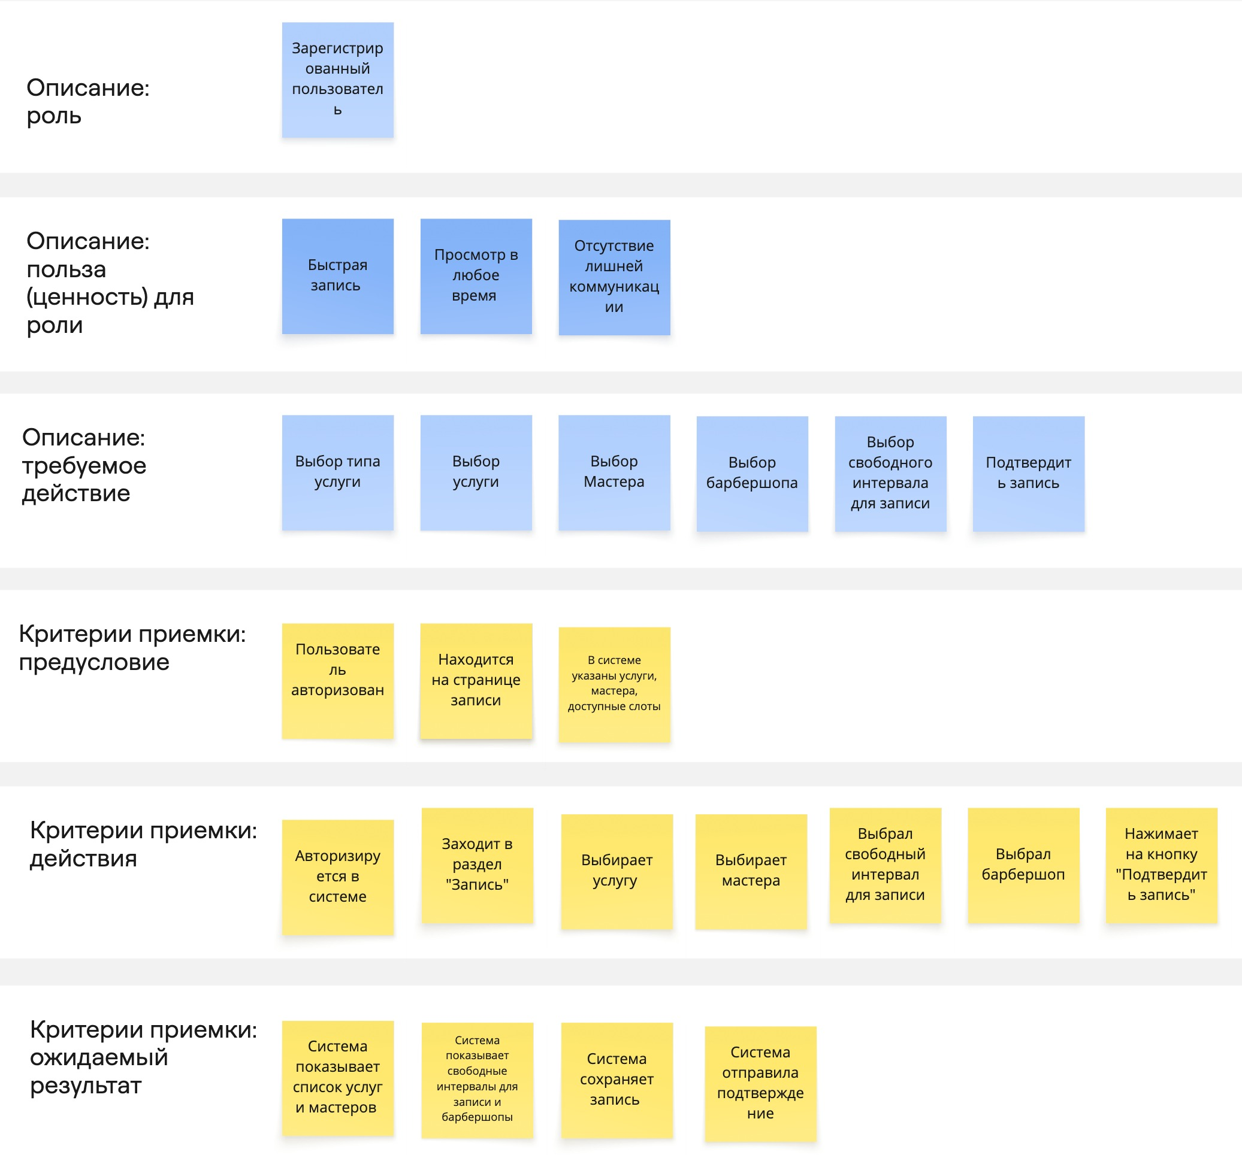

User Story 2 (US_CL2):

Получение напоминания.

Индентификатор: US_CL2.  
Заголовок: Получить напоминание.

US: Как зарегистрированный пользователь,  
 Я хочу получить напоминание через удобный канал связи,  
 Чтобы не забыть о визите и подготовиться к нему.